Информация к проекту решения по заявлению:
1.8. Заявитель ООО «База снабжения»
Земельный участок: кадастровый номер 54:35:062130:32;
местоположение: обл. Новосибирская, г. Новосибирск, Ленинский район, ул. Станционная, 59;
площадь 2665 кв.м.;(планшет 7455).
Зонирование: Зона коммунальных и складских объектов (П-2)
Заявленные требования: в части уменьшения минимального отступа от границ земельного участка с 3 м до 0 м со стороны земельных участков с кадастровыми номерами 54:35:063285:2, 54:35:062130:16, с 3 м до 1,28 м со стороны земельного участка с кадастровым номером 54:35:062130:45 в габаритах объекта капитального строительства.
Обоснование согласно заявлению: в связи с тем, что конфигурация земельного участка является неблагоприятной для застройки, а также учитывая фактическое расположение объекта капитального строительства и наличие красной линии
Планируется: строительство склада непродовольственных товаров
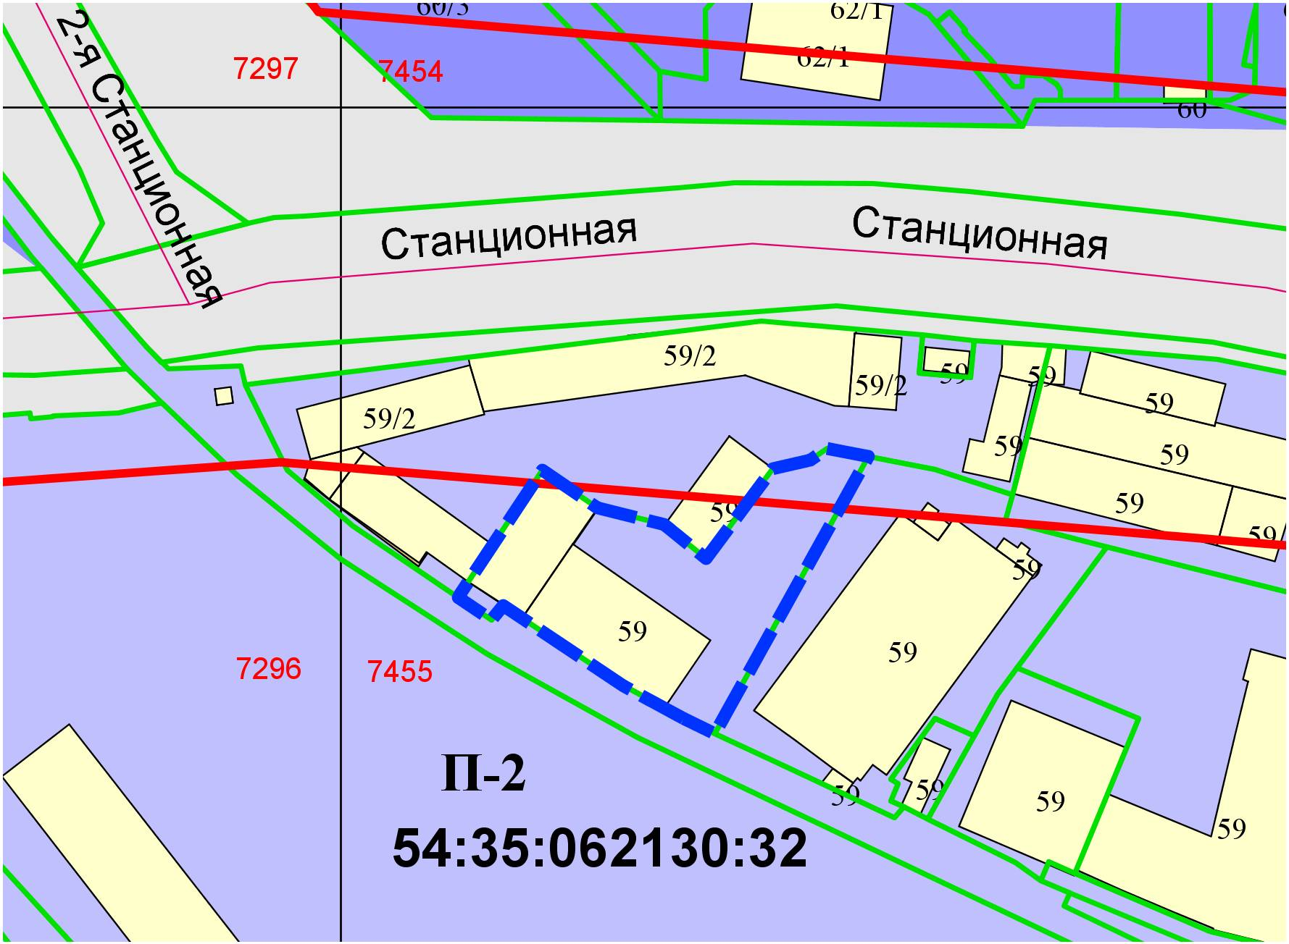
0м
1,28м
0м
:45
:16
:2

